8. A, B Vypracované otázky odevzdat do 22. 4. 2020 na email peskovakristyna@email.cz nebo na Messenger.

Přečíst učebnici od strany 76-77.

ZÁPIS → tučně označený slouží k zápisu do školního sešitu.

DĚJINY VÝZNAMNÝCH STÁTŮ V EVROPĚ
ZÁPADNÍ EVROPA

Volání po sjednocení Německa
- 1806 Napoleon vyhlásil Rýnský spolek → František II. Svatou říši zrušil (předtím se pro jistotu jmenoval císařem rakouským Františkem I., aby neměl nižší titul než Napoleon)
- 1815 – vytvořen Německý spolek (předtím Rýnský spolek)
- studentské spolky na univerzitách – volaly po sjednocení Německa - nakonec zakázány
- inspirace revolucí ve Francii 1830 – nepokoje – vojensky rozehnané
- 1834 – celní unie – v rámci Německa odstraněna cla
Volání po sjednocení Itálie
- severní Itálie – patřila Habsburkům
- Sicílie, jižní Itálie – španělským Bourbonům
- střed → papežský stát
- Sardinské království – jediné patřilo Italům
- touha po svržení nadvlády cizích národů a sjednocení Itálie
- karbonáři (scházeli se v uhelných skladech) – tajný spolek za sjednocení Itálie – 1820 povstání – zasáhla Svatá aliance
Červencová revoluce ve Francii
- 1824 na fr. trůn Karel X. – bratr Ludvíka XVIII.
- utužil režim (směřoval k absolutismu) - zavedl cenzuru, omezil volební právo
- novou kolonií Alžír – válkou v zahraničí snaha odvést pozornost od domácích záležitostí
- červenec 1830 rozpustil sněmovnu – pařížský lid povstal
- červencová revoluce smetla Karla X. – utekl z Francie
- konstituční monarchie se udržela – zvolen Ludvík Filip 1830 – 1848 – orleánská větev Bourbonů
- svobodnější atmosféra, podmínky pro podnikání
- politická moc v rukou vyvolených – vysoké buržoazie

Karel X. 1824 – 1830
- jeden ze sourozenců popraveného Ludvíka XVI.
- po revoluci opustil zemi, cestoval po Evropě a nechal se vydržovat svými věrnými.

Vznik Belgie
- po pádu Napoleona připojena k Nizozemí – Severní a Jižní Nizozemí
- odlišný vývoj, náboženské rozdíly (Nizozemí – protestanti, Belgie – katolíci – španělské a potom rakouské území)
- inspirace červencovou revolucí ve Francii
- srpen 1830 revoluce, odtržení od Severního Nizozemí
- 1831 Belgické království – věčná neutralita

Otázky:
- Co bylo cílem studentských spolků?
- Jaký ohlas měla v Německu revoluce ve Francii?
- Kdo to byli karbonáři? Jak dopadlo povstání, které vyvolali?
- Proč došlo ve Francii v roce 1830 k revoluci? Jak dopadla?
- Ke komu se připojila Belgie po pádu Napoleona?
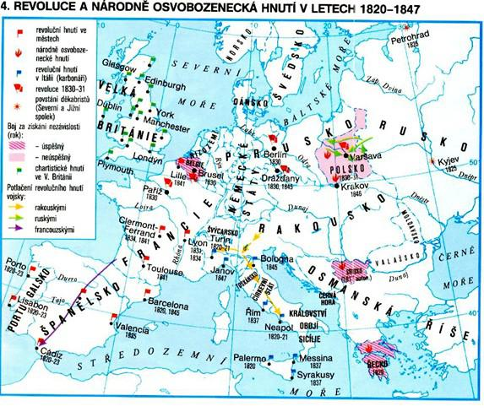
Mapa: Kartografie Praha: Novověk II, dějepisné atlasy pro základní školy a víceletá gymnázia, str. mapa

